Chepes, (L. R.) 01 de abril de 2025

A LA SRA. DIRECTORA INTERINA DEL J.I.N. N° 5

Prof. Rodríguez, Fabiana

s……………/…………….D

La que suscribe Prof. López, Mónica Viviana D.N.I. N° 20 502 185, Vicedirectora Interina del J.I.N. N° 5, se dirige a Ud. a efectos de solicitarle tenga a bien justificar la inasistencia del día y mes del presente año por razones particulares, Lic. Art. 10.4.2 LEY 9911

Sin otro motivo la saludo atte.

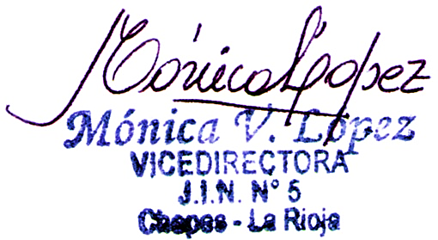

………………………………



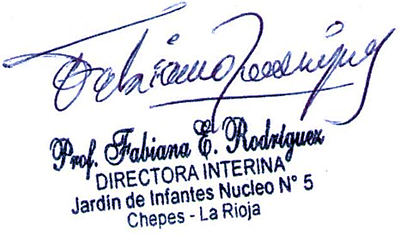

RECIBIDO: 01/04/2025